Отчёт по 5 этапу проекта

Операционные системы

Екатерина Канева, НКАбд-02-22

Содержание

# 1 Цель и задания

1. Добавить записи о персональных проектах.
2. Сделать пост по прошедшей неделе.
3. Добавить пост на тему “Языки научного программирования”.

# 2 Выполнение лабораторной работы

Добавила записи о проектах (рис. 1 и 2) и проверила изменения на сайте (рис. 3):

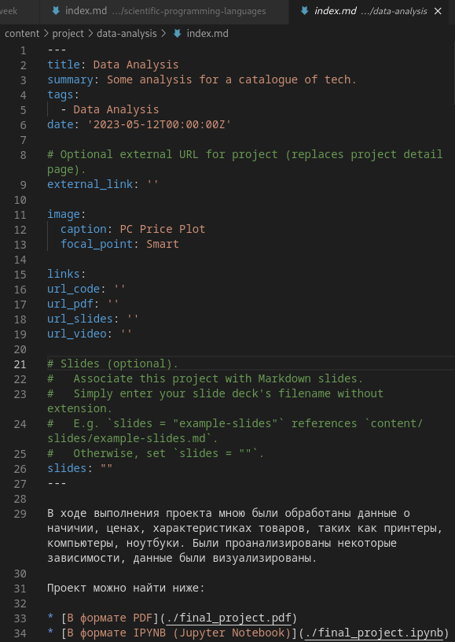

Рис. 1: Добавление проекта 1.

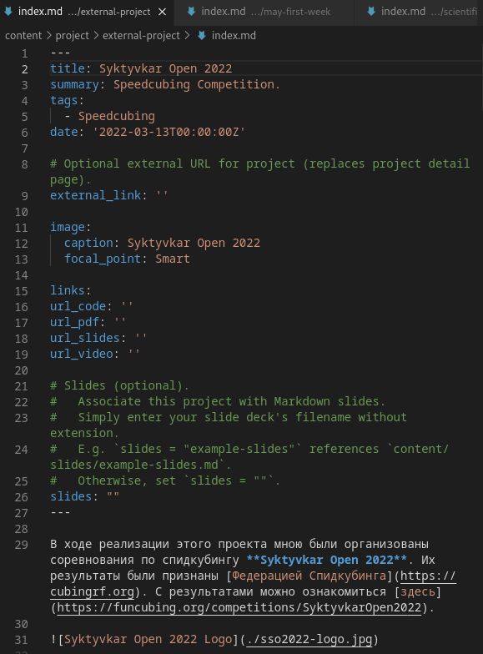

Рис. 2: Добавление проекта 2.

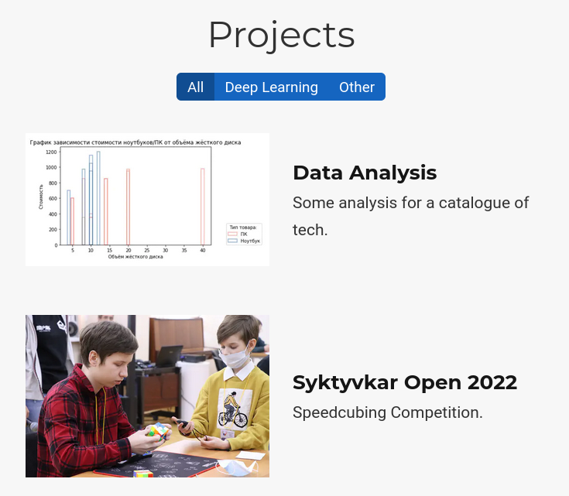

Рис. 3: Изменения отражены на сайте.

Написала 2 поста - о научных языках программирования (рис. 4) и о прошедшей неделе (рис. 5), проверила изменения на сайте (рис. 6):

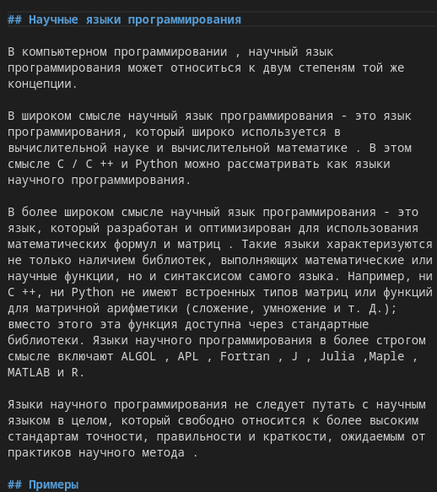

Рис. 4: Пост о научных языках программирования.

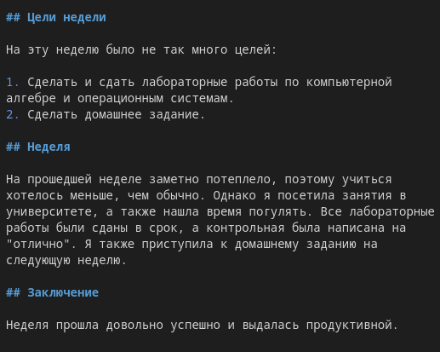

Рис. 5: Пост о прошедшей неделе.

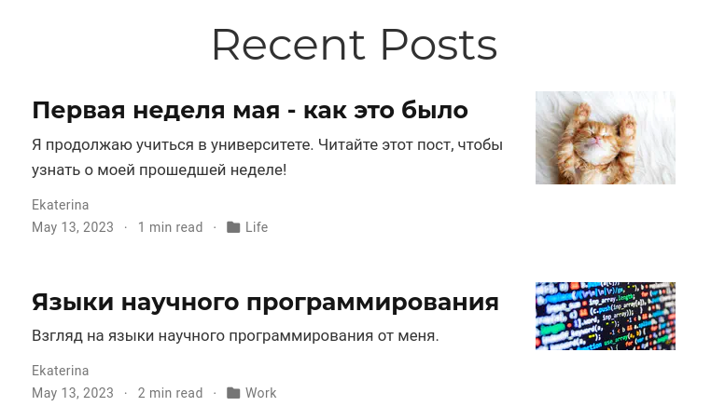

Рис. 6: Изменения отражены на сайте.

Чтобы следить за изменениями локально, в самом начале была введена команда:

~/bin/hugo server

Чтобы изменения были отражены и на самом сайте, была введена команда ниже и изменения были отправлены на удалённый репозиторий на GitHub:

~/bin/hugo

# 3 Выводы

Добавили записи о персональных проектах, написали требуемые посты.